Отчет руководителя общественной приемной.

Ежегодно по итогам работы за год проводится День общественной приемной.
Указанное мероприятие направлено на обеспечение открытости деятельности общественной приемной губернатора, позволяет населению объективно оценивать ее работу, высказывать свои предложения и пожелания по улучшению деятельности приемной. В ходе проведения Дня общественной приемной подводятся итоги работы, отмечаются люди, оказывавшие помощь и поддержку общественной приемной в решении вопросов населения.
26 декабря руководитель общественной приемной губернатора в Воробьевском муниципальном районе Лепёхина Т.А. отчиталась, о проделанной работе за 2019год перед депутатами районного Совета и руководителями организаций.
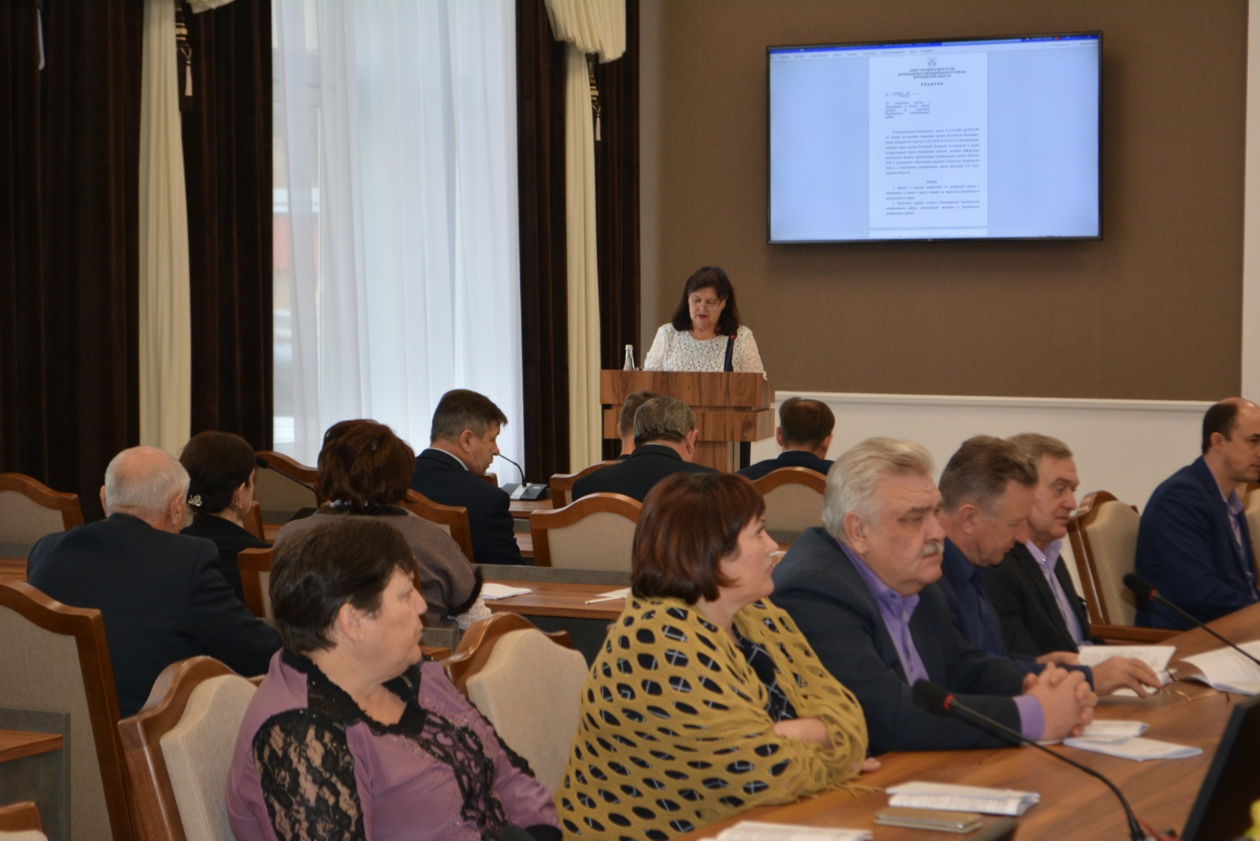
Татьяна Алексеевна рассказала о работе, поделилась успехами, которых удалось достичь за этот год. В этом году в общественную приемную обратилось 210граждан, было рассмотрено 224 обращения. Из которых 209 устных обращений и 15 обращений было письменных. 10 письменных обращений было направлено на имя губернатора области. Из 224 обращений было :
Решено положительно –107обращений.
Разъяснено- 96.
Остаются еще на контроле вопросы требующее дальнейшего решения до полной реализации.
Проводя анализ обращений граждан в общественную приемную, 25% от обратившихся в общественную приемную это работающие граждане, 50% пенсионеры, 14% инвалиды, 9% безработные и 1% многодетные граждане.
Наибольшее количество обращений это социальная сфера (55%) – в социальной сфере больше обращений было по материальной помощи, по пенсионному законодательству, по установке памятника участникам ВОВ умершим до 1990года. Жилищно - коммунальное хозяйство.(14%)- это по вопросу водоснабжения, благоустройство, обеспечение граждан жильем, вопросы газификации. (Экономика (22%) –это вопросы уличного освещения, ремонт и строительство дорог ремонт соц . объектов, Государство,общество, политика-5%, Оборона, безопасность, законность (4%)
Проблемы, с которыми обращаются граждане в общественную приемную губернатора области, относящиеся к компетенции муниципальных органов власти, решаются на местах.
Работа осуществляется в тесном контакте с главой администрации Воробьевского муниципального района, его заместителями, главами сельских поселений, руководителями территориальных органов федеральных органов исполнительной власти.

Вопросы были разной тематики, но в основном, социальная сфера 44процентов, ЖКХ 28 процентов, экономика 13процентов, 11% - государство, общество, политика, оборона, безопасность, законность.
Практически не проходит ни одного приема, где бы гражданами не поднимались вопросы уличного освещения, состояния дорог, благоустройства, водоснабжения, капремонта объектов социальной сферы и других, которые отражаются на качестве жизни населения.
Подводя итоги работы общественной приемной, Татьяна Алексеевна поблагодарил, за оказанное содействия в решении обращений граждан главу администрации Воробьевского муниципального района Гордиенко Михаила Петровича, глав сельских поселений, руководителей организаций.
За активную работу, оказание всесторонней помощи и поддержки, большой вклад в решении вопросов граждан в общественной приемной губернатора Воронежской области в Воробьевском муниципальном районе были вручены благодарственные письма от губернатора Воронежской области Александра Викторовича Гусева Дудкину Алексею Аркадьевичу заведующему адвокатской консультации Воробьевского района
Перловской Елене Алексеевне - руководителю клиентской службы управления пенсионного фонда России на правах отдела в Воробьевском районе Воронежской области

